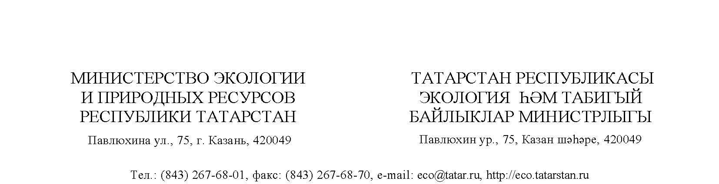
____________________№_____________
На №______________________________

Главам
муниципальных образований
Республики Татарстан
(по списку)

О Международной акции
«Час Земли»

По согласованию с Президентом Республики Татарстан Р.Н. Миннихановым Министерство экологии и природных ресурсов Республики Татарстан (далее - Министерство) определено организатором на территории Республики Татарстан международной акции «Час Земли», проводимой ежегодно по инициативе Всемирного фонда дикой природы (WWF) и символизирующей солидарность жителей различных государств в решении проблем энерго- и ресурсосбережения, улучшения экологической ситуации в планетарном масштабе.
В связи с этим, Министерство предлагает организациям и предприятиям, подведомственного Вам района, поддержать проведение указанной акции и отключить в субботу 19 марта 2016 года на 1 час (с 20 часов 30 минут до 21 часа 30 минут) архитектурно-декоративную подсветку и дежурное освещение административных зданий, а также освещение и электрические устройства других объектов, не связанных с обеспечением безопасности жизнедеятельности граждан.
Одновременно просим предоставить информацию об итогах проведения акции не позднее 23 марта 2016 года.

И.о. министра Р.И. Камалов

Валиуллин Д.Ф.
(843)2676811

